*Template* Artikel Ilmiah berdikari Jurnal Inovasi dan Penerapan Ipteks

**1ASYRAF SURYADIN,**

**2SAID AKHMAD MAULANA**

**3RUNI ALCITRA AMALIA**

1,2Dosen Program Studi Pendidikan Guru Sekolah Dasar, Univeristas Muhammadiyah Bangka Belitung. Jalan KH. Ahmad Dahlan, Pangkalbaru Bangka Tengah, Kep. Bangka Belitung

3Dinas Kearsipan dan Perpustakaan Kep. Bangka Belitung, Jalan Jenderal Sudirman No. 3 Pangkalpinang

Koresponden: asyraf.suryadin@unmuhbabel.ac.id.

**Judul**

**Sosialisasi dan Pojok Baca *Sekaput* pada Warung Kopi di Kota Pangkalpinang**

(*Harriet Bold, 18 point*)

**DOI: https://doi.org/**10.18196/bdr.xxxx.xxxx

**Abstrak**

Kegiatan sosialisasi dan Pojok Baca Sekaput Warung Kopi di Kota Pangkalpinang merupakan kegiatan pengabdian masyarakat dengan tujuan untuk meningkatkan literasi masyarakat melalui pokok baca. Kegiatan melibatkan 15 warung kopi dan memberikan stimulus pojok baca kepada 5 warung kopi yang terpilih. Sebanyak 80% dari hasil survei kepada para pelanggan warung kopi memberikan tanggapan baik dengan adanya pojok baca di warung kopi.

Kata Kunci : Literasi, Pojok Baca, Warung Kopi

***Abstract***

***Socialization activities and Pojok Baca Sekaput in Coffee Shops Pangkalpinang City are community service activities with the aim of improving community literacy through reading subjects. The activity involved 15 coffee shops and stimulated reading corners to the 5 selected coffee shops. As many as 80% of the survey results to coffee shop customers gave good responses with the existence of a reading corner in the coffee shop***

***Keywords: Literacy, Reading Corner, Coffee Shop***

**Pendahuluan**

Kopi adalah minuman hasil seduhan dari biji kopi yang telah diproses dengan berbagai cara sesuai dengan karakteristik rasa kopi yang diinginkan. Dilansir dari coffeeland.co.id, saat ini kopi tidak hanya menjadi minuman yang wajib bagi para orang tua, melainkan penikmat kopi telah bertambah dari berbagai macam profesi seperti pelajar, mahasiswa, pekerja, sosialita, dan profesi lainnya.

Menjamurnya “warkop” atau warung kopi saat ini, menandakan bahwa kopi telah menjadi sebuah gaya hidup masyarakat urban. Warung kopi atau sering disingkat “warkop” dikenal sebagai ruang publik masyarakat dengan berbagai latarbelakang pendidikan, status ekonomi, jabatan dan lain sebagainya. Warkop menjadi wadah bagi beberapa masyarakat dalam menyalurkan eksistensi dalam berbagai sudut pandangnya masing-masing.

Dikutip dari *babelreview.co.id*, beberapa tahun belakangan ini kopi seakan menjadi minuman wajib masyarakat, yang awalnya hanya sebuah tren, sekarang berubaha menjadi gaya hidup/budaya sajian ketika berkumpul atau nongkorng. Meningkatnya budaya nongkorong tidak hanya sekedar menghabiskan waktu bersama teman-teman, *meeting*, dan lain sebagainya, namun banyak hal yang bisa dilakukan ditempat tersebut. Hal inilah yang membuat masyarakat berbagai kalangan betah untuk beraktivitas di warung kopi.

Penelitian yang dilakukan oleh Bookman (2013: …….) terhadap beberapa konsumen di warung kopi, mengungkapkan bahwah : *it’s just a nice place to meet with other people cause you’re kind of on neutral territory, you can arrive when you want, you can leave, you’re not at someone’s house so you don’t feel obliged to be the host or the guest, play either of those roles.* Warung kopi merupakan tempat yang bagus dan netral untuk bertemu dengan orang lain, dapat datang dan pergi kapan saja sehingga anda merasa seperti tuan rumah atau tamu seperti sedang berada di rumah sendiri.

Melihat dari sejarah perkembangan kopi di Indonesia khususnya di Belitung, kemunculan warung kopi tidak dapat dipisahkan dari konteks yang lebih luas, seperti pendirian perusahaan timah Belitung pada pertengahan abad ke-19 dan kehadiran masyarakat Cina sebagai kuli tambang dan masyarakat Eropa dan Para elite lainnya (Erman, 2014: ……). Perkembangan inilah yang membuat warung kopi hingga saat ini menjadi primadona masyarakat dari berbagai tingkatan umur menjadi tempat yang nyaman dan strategis untuk wadah berbagi informasi.

Hal ini menjadi fenomena global, disaat perkembangan teknologi terkadang mempersempit interaksi sosial masyarakat secara langsung. Tucker dalam Mas’um (2019: …….) berpendapat bahwa secara historis warung kopi sudah terkenal sebagi tempat diskusi intelektual, debat politik, dan kebebasan ekspresi sosial. Berbagai penelitian menunjukkan bahwa konsumen warung kopi terdiri dari berbagai tingkatatan yakni dari anak muda, orang tua, pelajar, mahasiswa, pengusaha yang menjadikan warung kopi sebagai tempat untuk aktivitas *nongkrong* adalah sebuah gaya hidup (Pramita, 2016; Solikatun, 2018; Herlyana 2014). Dalam pandangan eksistensi, sebagai paradigma kebebasan, warung kopi dapat menjadi tempat pengembangan literasi melalui sarana pojok baca sekaligus usaha meningkatkan leterasi masyarakat.

Literasi adalah isu yang saat ini disosialisasikan oleh berbagai disiplin ilmu, karena mencakup kebutuhan masyarakat yang seyogyanya dipenuhi agar tercapai masyarakat Indonesia yang cerdas dan mencerdasakan. Literasi saat ini tidak hanya diartikan sebagai kemampuan menulis dan membaca, melainkan sebagai kemampuan individu untuk menggunakan segenap potensi dan *skill* yang dimiliki dalam hidupnya. Kemampuan-kemampuan tersebut menjadikan alasan bahwa literasi saat ini harus ditunjang secara masif dan terkonsep dengan baik, sehingga berliterasi dapat menjadi gaya hidup masyarakat.

Literasi menurut Suherli Kusmana (2017:144) adalah (1) kemampuan baca-tulis atau kemelekwacanaan; (2) berdasarkan penggunaannya literasi berarti kemampuan integrasi antara menyimak, berbicara, membaca, menulis dan berpikir; (3) kemampuan siap untuk digunakan dalam menguasai gagasan baru atau cara mempelajarinya; (4) piranti kemampuan sebagai penunjang keberhasilannya dalam lingkungan akademik atau sosial; (5) kemampuan performansi membaca dan menulis yang selalu diperlukan; (6) kompetensi seorang akademisi dalam memahami wacana secara profesional. Dalam perkembangan saat ini konsep literasi dihubungkan dengan berbagai kehidupan manusia, sehingga muncul terminologi literasi sain, literasi teknologi, literasi sosial, literasi politik, literasi bisnis, literasi tindak negative, dan sebagainya.

Keefe & Copeland dalam Husna dkk (2021:….. ) berpendapat bahwa literasi adalah kapasitas individual untuk memahami, menggunakan dan merefleksikan teks tertulis untuk mencapai tujuan hidupnya dan mengembangkan pengetahuan dan potensi diri sehingga ia dapat berpartisipasi dalam masyarakat. Dengan demikian kemampuan berliterasi akan memberi manfaat sebagai berikut:

1. Menambah perbendaharaan kata “kosa kata” seseorang.
2. Mengoptimalkan kinerja otak karena sering digunakan untuk kegiatan membaca dan menulis.
3. Mendapat berbagai wawasan dan informasi baru
4. Kemampuan interpersonal seseorang akan semakin baik
5. Kemampuan memahami makna suatu informasi akan semakin meningkat
6. Meningkatkan kemapuan verbal seseorang
7. Meningkatkan kemampuan analisis dan berpikir seseorang
8. Membantu meningkatkan daya fokus dan kemampuan konsentrasi seseorang
9. Meningkatkan kemampuan seseorang dalam merangkai kata yang bermakna dan menulis

Beberapa manfaat literasi di atas, menjadi tujuan agar masyarakat dapat mengembangkan kemampuan literasi secara baik, walaupun hal ini menjadi suatu permasalahan yang dikaitkan dengan kondisi tempat, waktu, dan faktor-faktor lainnya seperti perkembangan teknologi dan gaya hidup masyarakat. Gaya hidup masyarakat yang beraneka ragam, membuat literasi masyarakat menjadi sebuah tantangan yang dapat dicari solusi permasalahanya.

Upaya pengembangan literasi telah dilakukan diberbagai kota maupuan kabupaten dengan melibatkan pemerintah atau komunitas literasi. Salahsatu kota yang telah melakukan hal tersebut adalah Kota Pangkalpinang, Provinsi Kepulauan Bangka Belitung. Berbagai kegiatan dan fasilitas untuk menunjang pengembangan literasi di Kota Pangkalpinang. Kegiatan lain juga telah dilakukan oleh komunitas literasi terkait dengan upaya pengembangan literasi pada masyarakat kota Pangkalpinang. Upaya yang telah dilakukan oleh pemerintah setempat, di pandang perlu untuk mendapatkan dukungan nyata oleh para akademisi dari Universitas Muhammadiyah Bangka Belitung.

Penggunaan kata *sekaput* pada Pojok Baca *Sekaput* penggunaan istilah Bahasa Melayu Bangka yang berarti *berjalan kemana-mana* (Kantor Bahasa Provinsi Kepulauan Bangka Belitung, 2020: 146). Dengan harapan pojok baca tersebut dapat berpindah tempat ke warung kopi yang lain setelah dilakukan evaluasi.

Oleh sebab itu, dalam mengembangkan leterasi yang lebih baik maka diperlukan pengabdian masyarakat yang dapat merealisasikannya di lapangan, tentang penggabungan antara warung kopi sebagai wadah pengembangan literasi dengan pojok baca sebagai media untuk penunjang pengembangan literasi di warung kopi dengan pola istilah pojok baca *sekaput*.

**Metode Pelaksanaan**

Pelaksanaan pengabdian masyarakat dilakukan dengan langkah-langkah sebagai berikut:

1. Pengurusan Izin

Pengurusan izin dilakukan sebagai bentuk keseriusan pelaksanaan pengabdian masyarakat dilakukan oleh tim dari Universitas Muhammadiyah Bangka Belitung. Pengusan izin dilaksanakan dengan mengirimkan surat pemberitahuan kegiatan kepada:

1. Dinas Kearsipan dan Perpusatakaan Provinsi Kepulauan Bangka Belitung yang telah tertuang dalam MoU antara Universitas Muhammadiyah Bangka Belitung dengan Dinas Kearsipan dan Perpustakaan Provinsi Kepulauan Bangka Belitung
2. Lembaga Penelitian dan Pengabdian Masyarakat Universitas Muhammadiyah Bangka Belitung
3. Undangan yang disebarkan sebanyak 30 warung kopi di Kota Pangkalpinang
4. Penjaringan Mitra

Penjaringan Mitra dilakukan untuk mencari informasi tentang target warung kopi yang akan dijadikan tempat untuk dibuatnya pojok baca oleh tim pengabdian masyarakat Universitas Muhammadiyah Bangka Belitung. Penjaringan ini dilaksanakan dengan mempertimbangkan aspek jarak lokasi, kondisi tempat dan pembiayaan dalam pelaksanaan kegiatan pengbadian masyarakat.

1. Sosialisasi Program

Pelaksanaan sosialisasi program pengabdian masyarakat nantinya dilakukan ketika mitra yang dipilih telah lolos proses penjaringan yang telah dilakukan oleh tim. Sosialisai program dilakukan berupa pemberian informasi tentang tujuan, urgensi dan manfaat penguatan literasi di lingkungan masyarakat Kota Pangkalpinang.

Setelah sosialisasi dilakukan, maka akan ada proses seleksi warung kopi yang berhak mendapatkan pojok baca dan buku sebanyak masing-masing 1 lemari buku dan 100 judul buku pada setiap warung kopi di Kota Pangkalpinang.

1. Pemberian Stimulus Pojok Baca

Pemberian stimulus pojok baca dilaksanakan setelah seluruh proses persiapan yang telah dijelaskan di atas telah dilaksanakan. Pembuatan pojok baca melibatkan beberapa mitra sebagai penyedia media pojok baca, dan melibatkan pustakawan sebagai penyedia buku-buku yang berasal dari Dinas Kearsipan dan Perpustakaan Provinsi Kepulauan Bangka Belitung.

1. *Launching* Pojok Baca

*Launching* pojok baca dilakukan agar masyarakat tahu tentang adanya pojok baca di warung kopi yang telah menjadi mitra pengabdian masyarakat. Kegiatan ini melibatkan media *online,* media massa, dan dinas terkait. Kegiatan ini juga diharapkan dapat membantu warung kopi yang telah menjadi mitra, agar lebih dikenal sehingga dapat berdampak pada peningkatan penjualan pada warung kopi tersebut.

1. Evaluasi Program

Kegiatan evaluasi program merupakan bagian penting yang dilakukan, karena akan melihat kebermanfaatan dari program pengabdian masyarakat yang telah dilakukan. Kegiatan evaluasi akan dilakukan nantinya sekitar 1-2 bulan pemberian stimulus pojok baca yang telah dilaksanakan. Evaluasi ini juga diharapkan dapat menambah refrensi keilmuan lintas bidang agar dapat membuat kegiatan-kegiatan yang lebih bermanfaat untuk masyarakat, terkait dengan upaya dukungan para akademisi di Universitas Muhammadiyah Bangka Belitung terhadap literasi dan UMKM, khususnya di Kota Pangkalpinang, Provinsi Kepulauan Bangka Belitung.

**Hasil dan Pembahasan**

Kegiatan sosialisasi dilakukan pada tanggal 10 Oktober 2020 dengan mengundang 30 pemilik warung kopi yang berada di Kota Pangkalpinang menjelaskan latar belakang mengapa masalah, tahapan kegiatan dan manfaat yang akan diperoleh. Kegiatan tersebut dihadiri sebanyak 15 pemilik warung kopi. Pada pelaksanaanya, sosialisasi mengenai literasi di warung kopi oleh Tim yang berasal dari Dinas Kearsipan dan Perpustakaan Provinsi Kepulauan Bangka Belitung. Kemudian dilanjutkan pemaparan terhadap pojok baca oleh Tim Pengabdian Masyarakat dari Universitas Muhammadiyah Bangka Belitung.

Setelah sosialisasi dilakukan, maka akan ada proses seleksi warung kopi yang berhak mendapatkan pojok baca dan buku sebanyak masing-masing 1 lemari buku dan 100 buku pada setiap warung kopi di Kota Pangkalpinang.

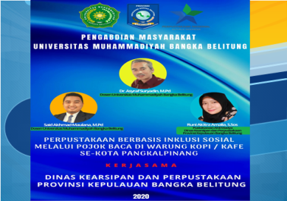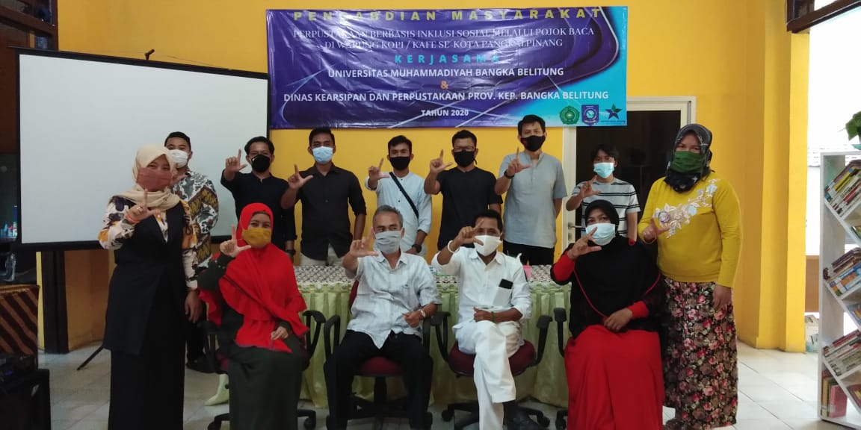

Gambar 1

Kegiatan Sosialisasi Pojok Baca *Sekaput*  Kepada Pemilik Warung Kopi

Aktivitas berikutnya pemberian stimulus pojok baca, dan sebelumnya dilakukan pembuatan pojok baca yang melibatkan beberapa mitra sebagai penyedia rak pojok baca, dan mitra penyedia buku-buku yang berasal dari Dinas Kearsipan dan Perpustakaan Provinsi Kepulauan Bangka Belitung. Berdasarkan kesepakatan untuk sementara tim pengabdian masyarakat Universitas Muhammadiyah Bangka Belitung memilih 5 warung kopi sebagai penerima pojok baca dengan indikator keaktifan saat kegiatan dan lokasi/market pengunjung warung kopi yang dipilih, diantaranya : Kopi Ale, Kopi Yumin, Warkop Papa, Kopi Joni dan Balai Kopi.

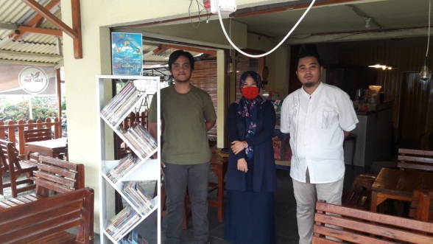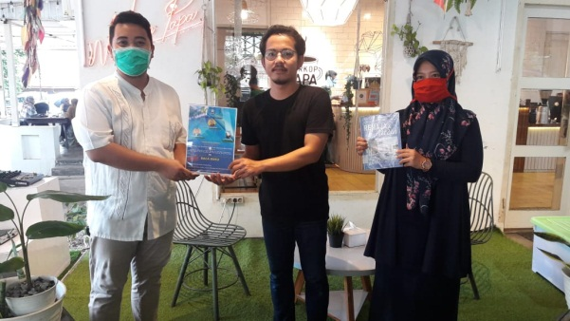

Gambar 2

Pemberian Pojok Baca Kepada Managemen Balai Kopi (Kiri) dan Warkop Papa (Kanan)

Pemberian pojok baca dilakukan secara simbolis kepada masing-masing managemen warung kopi. Setiap warung kopi menerima 100 judul buku yang sekaligus dilengkapi dengan berita acara penyerahan. Khusus berita acara penyerahan buku disiapkan oleh Dinas Kearsipan dan Perpustakan. Sedangkan rak buku disiapkan oleh Universitas Muhammadiyah Bangka Belitung dan dilengkapi juga dengan berita acara. Baik buku maupun rak buku diserahkan dengan batas waktu tertentu dan semua itu tercantum pada berita acara.

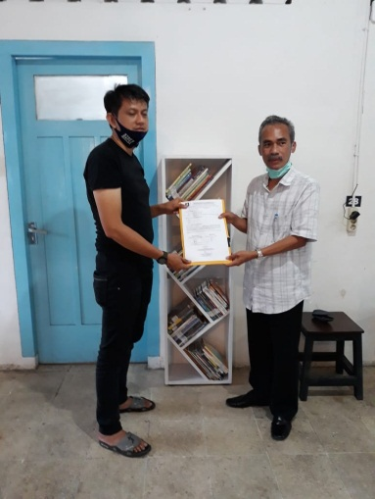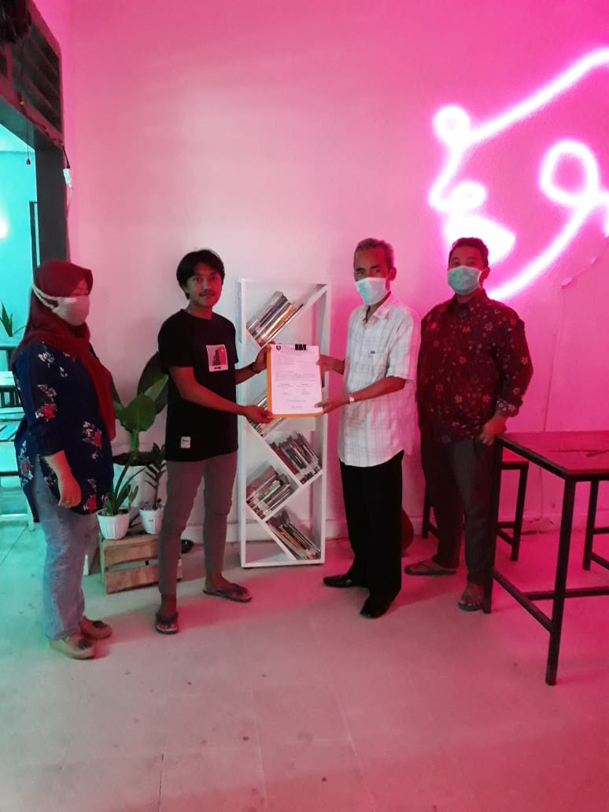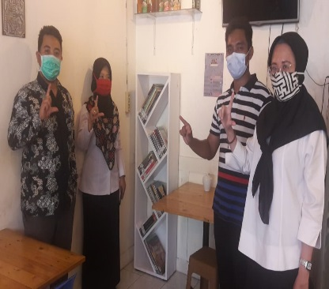

Gambar 3

Pemberian Pojok Baca Kepada Managemen Warkop Ale (Kiri),

Warkop Joni (Tengah), dan Warkop Yumin (Kanan)

Selesainya kegiatan penterahan pojok baca keseluruhan maka langkah berikutnya melakukan *launching* pojok baca dilakukan agar masyarakat tahu tentang adanya pojok baca di warung kopi yang telah menjadi mitra pengabdian masyarakat. Kegiatan ini melibatkan media *online,* media massa, dan dinas terkait. Kegiatan ini juga diharapkan dapat membantu warung kopi yang telah menjadi mitra, agar lebih dikenal sehingga dapat berdampak pada peningkatan pendapatan.

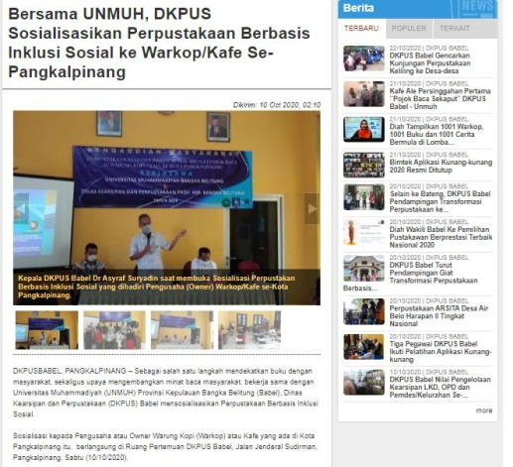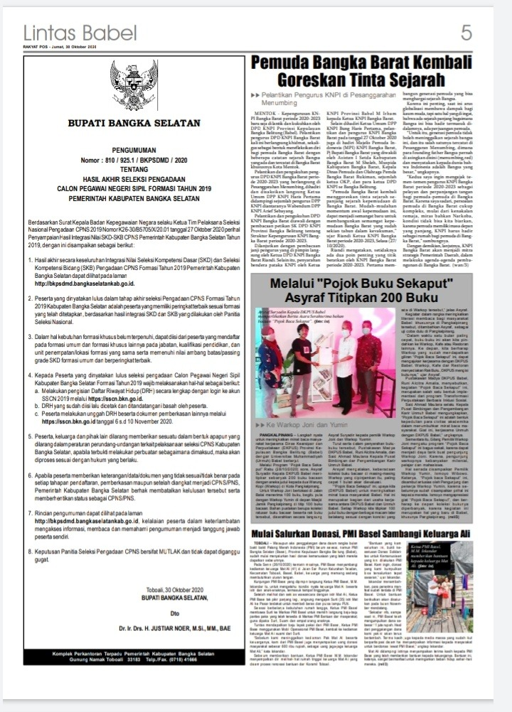

Gambar 4

Publikasi Kegiatan Melalui Media Cetak dan *Online*

Kegiatan evaluasi program merupakan bagian penting yang dilakukan, karena akan melihat kebermanfaatan dari program pengabdian masyarakat yang telah dilakukan. Kegiatan evaluasi akan dilakukan tiga bulan setelah bulan setelah pemberian stimulus pojok baca yang telah dilaksanakan dan sekaligus tindak lanjut pengabdian berikutnya.

Berdasarkan survei awal yang dilakukan dengan mendatangkan lokasi diperoleh sebanyak 80% dari pengunjung warung kopi yang mengisi angket memberikan tanggapan baik dengan adanya pojok baca. Dengan demikian kemitraan yang dibangun bersama antara tiga pilar yaitu Universitas Muhammadiyah Bangka Belitung, Dinas Kearsipan dan Perpustakaan Provinsi Kepulauan Bangka Belitung dan Pemilik Warung Kopi di Kota Pangkalpinang dapat dijadikan model dalam mengembangkan literasi masyarakat.

**Simpulan**

Tersedianya buku-buku sebagai pelengkap di warung kopi sangat diharapkan oleh pemustaka yang sekaligus penikmat kopi. Selain itu, kemitraan terus dibangun antara dunia akademik, dinas terkait, dan kemitraan UMKM seperti warung kopi.

Pola perpindahan pojok baca dari satu tempat ke tempat yang lain akan lebih banyak kesempatan masyarakat membaca buku baik itu yang dilakukan dalam warung kopi itu sendiri atau dipindahkan ke warung kopi yang lain.

**Ucapan Terima Kasih**

Pengabdian masyarakat ini terlaksana atas bantuan dari berbagai pihak. Untuk itu, ucapan terima kasih kepada Rektor dan LPPM Universitas Muhammadiyah Bangka Belitung berdasarkan Surat Perjanjian Kerja Sama Pelaksanaan Pengabdian Masyarakat Nomor: 03/MoU/II.3.AU/J/2020. Ucapan terima kasih disampaikan juga kepada Kepala Dinas Kearsipan dan Perpustakaan Kep. Bangka Belitung dalam usaha membantu dipinjamnya buku-buku perpustakaan untuk ditempatkan di warung kopi di kota Pangkalpinang. Terakhir ucapan terima kasih kepada para pihak yang telah ikut sukses mengembangkan leterasi melalui pojok baca diantaranya Yumin Kopi, Kopi Ale, Warkop Papa, Balai Kopi dan Kopi Joni, serta para pustakawan di Dinas Kearsipan dan Perpustakaan Kepulauan Bangka Belitung

**Daftar Pustaka**

Alasan Kopi Menjadi Kebutuhan Hidup Bukan Sekedar Gaya Hidup. Diakses pada 6 Maret 2020, dari <https://coffeeland.co.id/alasan-kopi-menjadi-kebutuhan-hidup-bukan-sekedar-gaya-hidup/>

Bookman S. Brands and Urban Life: Specialty Coffee, Consumers, and the Co-creation of Urban Café Sociality. *Space and Culture*. 2014;17(1):85-99. doi:[10.1177/1206331213493853](https://doi.org/10.1177/1206331213493853)

Erman, E. 2014. Dinamika Komunitas Warung Kopi dan Politik Resistensi Di Pulau Belitung. Lembaga Ilmu Pengetahuan Indonesia: *Jurnal Masyarakat Indonesia.*

Husna, A.N.,dkk. 2021. Program Literasi Digital Untuk Pengembangan Perpustakaan Berbasis Inklusi Sosial Di Desa Sedayu, Muntilan Magelang. Universitas Muhammadiyah Magelang: *Jurnal Community Empowerment.*

Kantor Bahasa Provinsi Kepulauan Bangka Belitung. 2020. *Kamus Bahasa Melayu Bangka-Indonesia*. Pangkalpinang: Kantor Bahasa Provinsi Kepulauan Bangka Belitung.

Kusmana, Suherli. 2017. Pengembangan Literasi dalam Kurikulum Pendidikan Dasar dan Menengah, Universitas Swadaya Gunung Jati Cirebon, *Diglosia: Jurnal Pendidikan, Kebahasaan, dan Kesusastraan Indonesia Vol. 1, No. 1, Februari 2017*

Mas’um & Gunawan. 2019. Warung Kopi Sebagai Ruang Ketiga Bagi Pelajar SMA di Kecamatan Kragan Kabupaten Rembang. UNNES : *Jurnal Solidarity.*

Maulida, E & Ana, I. 2020. Universitas Diponegoro : Jurnal Ilmu Perpustakaan.

Menjamurnya Cafe dan Kedai *Persepsi Pengunjung Terhadap Kelana Kopi Sebagai Kedai Kopi Literasi di Kota Tegal.*Kopi Tingkatkan Budaya Nongkrong di Pangkalpinang. Diakses pada 10 Mei 2020, dari <https://babelreview.co.id/menjamurnya-cafe-dan-kedai-kopi-tingkatkan-budaya-nongkrong-di-pangkalpinang/>

Sari, E & Rina, D. 2018. Pendekatan Hierarki Abraham Maslow Pada Prestasi Kerja Karyawan PT. Madubaru (PG Madukismo) Yogyakarta. Universitas Mercubuana : *Jurnal Perilaku dan Strategi Bisnis*.

Susilowati. 2019. Peran Orang Tua Dalam Literasi Dini. Repositori ISI Yogyakarta.

Sutono. 2021. Guarantee of Social Needs In Islamic Economic Perspective. Mataram. Sekolah Tinggi Pariwisata Mataram : *Jurnal Inovasi Penelitian.*

acuan yang ada dalam daftar pustaka harus ada di dalam tubuh tulisan

- diupayakan acuan-acuan rujukan terbaru, khususnya yang berbasis jurnal dan atau sitasi artikel ilmiah yang telah ditulis penulis sendiri di jurnal yang terbit sebelumnya.

*Contoh acuan dari artikel jurnal:*

Pratiwi, Yuni, Danang Wahyudi, Ismanto, 2011, *Peningkatan Kualitas Desain dan Manajemen Kerajinan Ukir Batu di Gunung Kidul untuk Meningkatkan Pasar Ekspor*, *Jagadhita*, Vol. 1, No. 1.

Sukamta, S., Abdus Shomad, M., & Wisnujati, A. (2017). Pengelolaan Limbah Ternak Sapi Menjadi Pupuk Organik Komersial di Dusun Kalipucang, Bangunjiwo, Bantul, Yogyakarta. *BERDIKARI : Jurnal Inovasi dan Penerapan Ipteks*, *5*(1),

1–10. https://doi.org/10.18196/bdr.5113

*Contoh acuan dari buku:*

Sjafrizal.2009. *Teknik Praktis Penyusunan Rencana Pembangunan Daerah*. Padang: Baduose Media.

*Contoh acuan dari website:*

Darmawan, Wawan, “Dua Sisi Daun Graviola”,

<http://www.trubus-online.co.id/index.php/>201205016073/Fokus/Dua-Sisi- Daun-Graviola.html, diunduh pada Tuesday, 01 May 2012 11:30.

*Contoh sumber kutipan:*

Satu penulis (Ginandjar Kartasasmita, 1996:133);

Dua penulis (Ratna Saptari dan Brigitte Holzner, 1997:157);

Tiga penulis atau lebih dari dua penulis (Leonard Lewisohn, et.all., 2002:289)

*Contoh sumber kutipan lembaga atau institusi:*

(IPPMI, 2010:104)

(*Times New Roman, 12pt, spasi 11/2*)